16. März 2023

CHIRON Group lädt ein zur OPEN HOUSE 2023

Advanced manufacturing – now: Unter diesem Motto ist vom 10. bis 12. Mai wieder „OPEN HOUSE-Time“ bei der CHIRON Group. Die drei Messetage in Tuttlingen stehen im Zeichen zukunftsweisender Fertigungsprozesse, die perfekt zu den Vorgaben, Produkten und Branchen der Anwender passen.
Wie ein solcher Prozess ausgestaltet sein kann und welche Vorteile sich daraus jeweils ergeben? Das demonstrieren die Experten an beispielhaften Bearbeitungslösungen für Automotive, Medical Technology, Aerospace, Precision Technology, Tool Manufacturing und Mechanical Engineering.
Leitmotiv ist der besondere Vierklang, der das Handeln der CHIRON Group prägt, der das Entwickeln und Anbieten passgenauer Lösungen für die individuellen Anforderungen bestimmt: competent, smart, innovative, sustainable. Für diese Attribute stehen zum einen die sechs Marken CHIRON, STAMA, CMS, FACTORY5, GREIDENWEIS und HSTEC, die auf der OPEN HOUSE ihre spezifischen oder kombinierten Kompetenzen präsentieren.
Zum anderen die Maschinen-Highlights: Zum Beispiel Fräs-Dreh-Kompetenz weitergedacht in der DZ 22 S mill turn system 8 für doppelspindliges Bearbeiten großer Stückzahlen. Oder Komplettbearbeiten von sechs Seiten mit hoher Autonomie mit der MT 715 two⁺. Besucherinnen und Besucher können das komplette Spektrum an Fertigungslösungen erleben – von Mikrobearbeitung mit der Micro5 mit reduziertem ökologischem Fußabdruck bis hin zu maximaler Flächenproduktivität beim Bearbeiten großvolumiger Bauteile für Automotive und Aerospace mit den Baureihen 22, 25 und 28.
Impulse für die Fertigungspraxis heute und in Zukunft geben auch die Präsentationen der Kompetenzbereiche Additive Fertigung, Automation, Services, digitale Lösungen, und Maschinenüberholung. Ebenso wie das Vortragsprogramm mit den zwei Thementagen „competent & smart“ und „innovative & sustainable“. Und, nicht zu vergessen, die begleitende Ausstellung mit 26 Qualitätspartnern entlang der gesamten Wertschöpfungskette der Metallbearbeitung.
„Neben der Präsentation beispielhafter, zukunftsweisender Bearbeitungsprozesse für alle Anwenderbranchen liegt uns besonders der intensive Dialog mit unseren Gästen am Herzen“, betont Matthias Rapp, Leiter Marketing Global. Jede Besucherin, jeder Besucher wird persönlich betreut und erhält eine „Exklusivführung“ durch die Ausstellung mit gezielter Beratung. Und natürlich bietet die Veranstaltung nicht nur eine exzellente Plattform, um das diesjährige Motto „advanced manufacturing – now“ zu erleben, sondern auch für den anregenden Austausch, zum Beispiel beim Get together mit Catering und Live-Musik zum Ausklang des zweiten Messetages.
Registrieren und Termin vereinbaren über:
https://chiron-group.com/de/open-house

Über die CHIRON Group

Die CHIRON Group mit Hauptsitz in Tuttlingen ist Spezialist für CNC-gesteuerte, vertikale Fräs- und Fräs-Dreh-Bearbeitungszentren sowie Turnkey- und Automationslösungen. Umfassende Services, digitale Lösungen und Produkte für die Additive Fertigung komplettieren das Portfolio. Die Gruppe ist mit Produktions- und Entwicklungsstandorten, Vertriebs- und Serviceniederlassungen sowie Handelsvertretungen weltweit präsent. Rund zwei Drittel der verkauften Maschinen und Lösungen werden exportiert. Wesentliche Anwenderbranchen sind die Automobilindustrie, der Maschinenbau, die Medizin- und Präzisionstechnik, die Luft- und Raumfahrt sowie die Werkzeugherstellung.

Die CHIRON Group führt die Marken CHIRON, STAMA und FACTORY5 für Neumaschinen, GREIDENWEIS für Automation, CMS für Maschinenüberholungen sowie HSTEC für Motorspindeln und Vorrichtungen. Die Bearbeitungszentren von CHIRON stehen dabei für höchste Dynamik und Präzision. STAMA fokussiert Stabilität und Komplettbearbeitung, FACTORY5 konzentriert sich auf die Hochgeschwindigkeitszerspanung mikrotechnischer Komponenten. GREIDENWEIS ist Systempartner für individuelle, ganzheitliche Automationslösungen, CMS bietet komplett überholte Maschinen der Gruppe an. HSTEC ist spezialisiert auf die Fertigung und Reparatur von Hochgeschwindigkeits-Motorspindeln und Vorrichtungen. Produkte und Lösungen für die Additive Fertigung ergänzen die Kernkompetenzen der CHIRON Group.

Ansprechpartnerin für die Redaktion:
CHIRON Group SE
Christina Meßmer
Kreuzstraße 75
78532 Tuttlingen

Telefon: 07461 940-3712
E-Mail: christina.messmer@chiron-group.com
www.chiron-group.com

Bildunterschriften

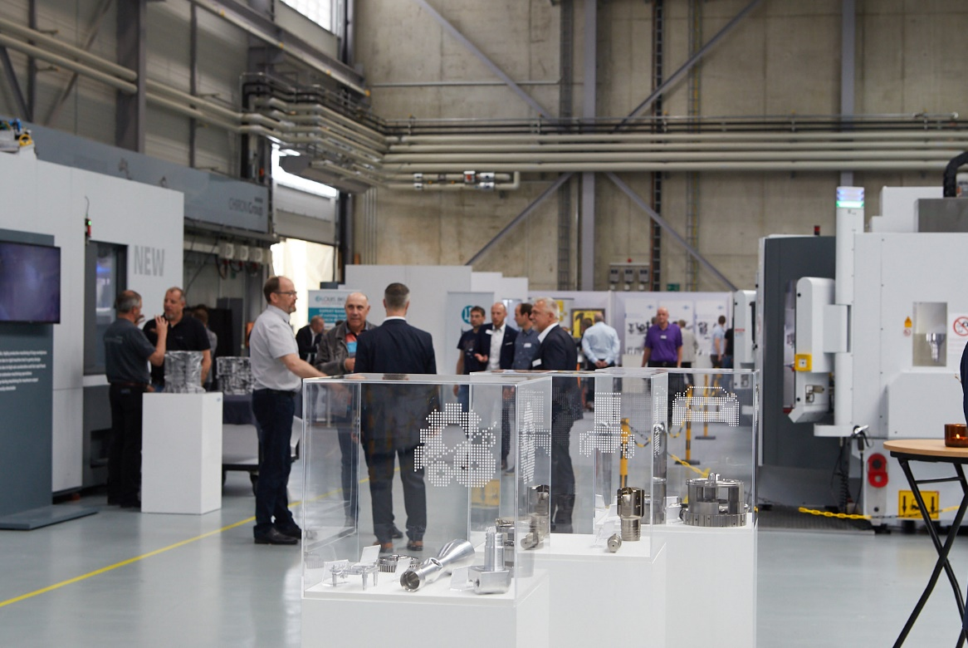

Bild 1: Rückblick CHIRON Group OPEN HOUSE 2022: Der bewährte Branchentreffpunkt fand im letzten Jahr endlich wieder live in Tuttlingen statt.

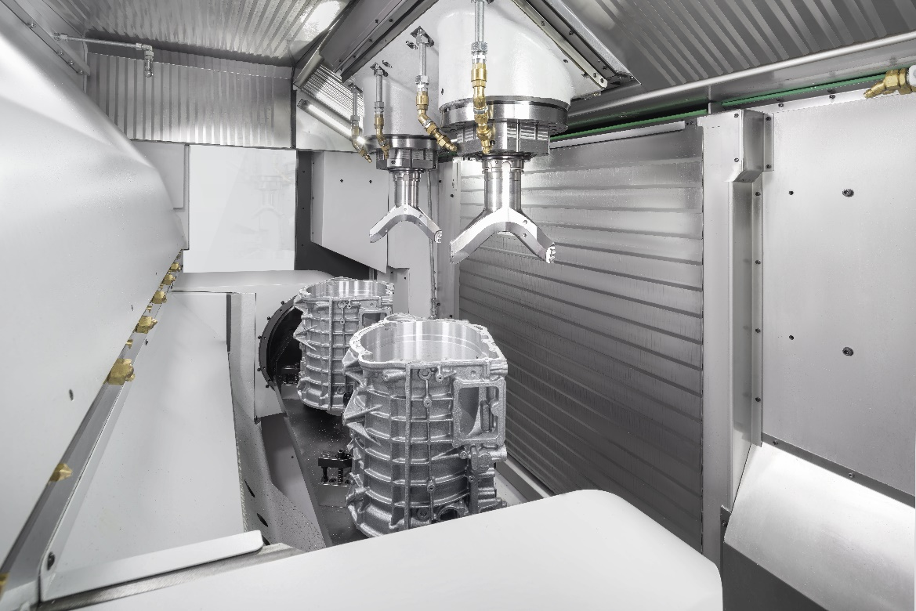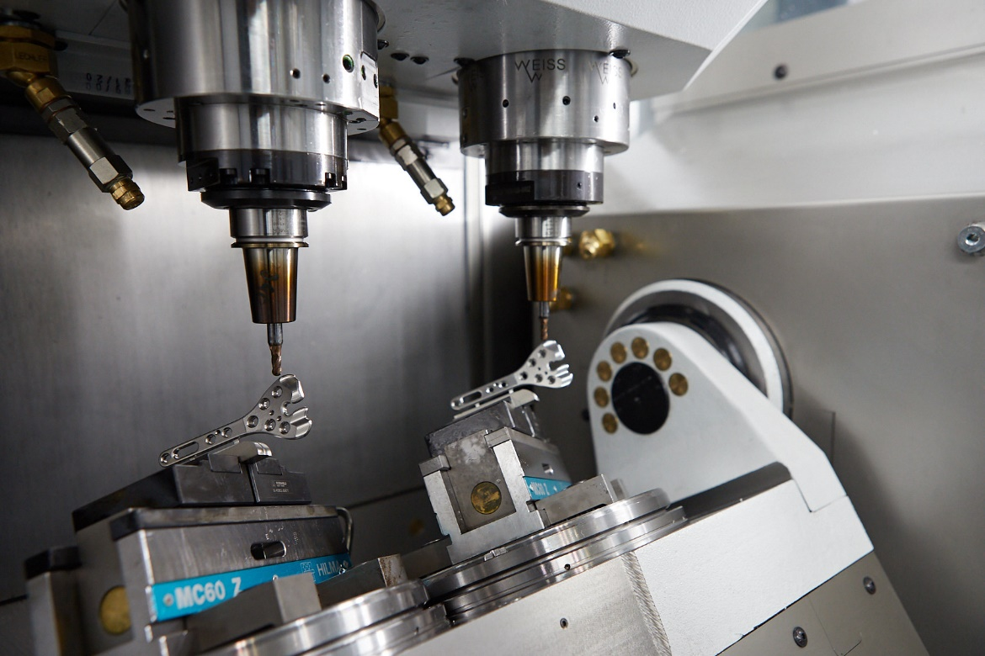
Bild 2+3: Das Fachpublikum kann an drei Messetagen beispielhafte Bearbeitungsprozesse für alle Anwenderbranchen sowie zahlreiche Maschinen-Highlights live erleben.
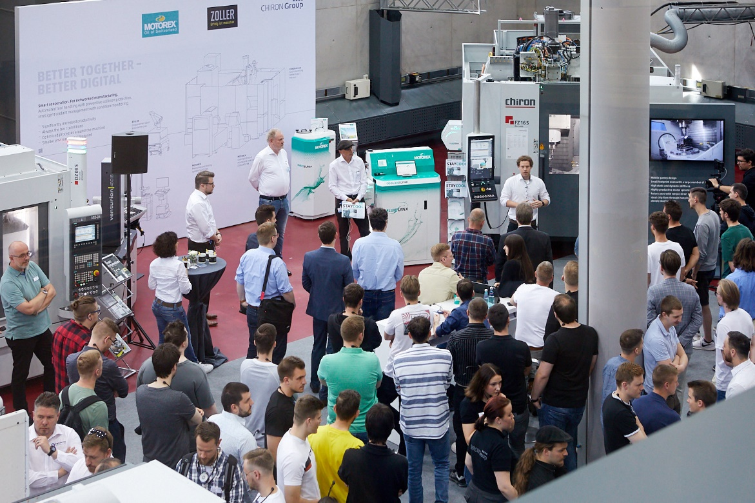
Bild 4: 26 Kompetenzpartner und das spannende Vortragsprogramm liefern ebenfalls neue Impulse für die Fertigungspraxis.

